310 195 30

Yopal, Diciembre 17 de 2025

Señor(a)
ARIANA LICETH PANIAGUA LOPEZ
CALLE 25 C # 14 -95 BARRIO COVISECAD
YOPAL - CASANARE

Asunto: Notificación Liquidación Oficial de Aforo – Sanción por no Declarar No. 2025003409

Cordial Saludo,

Atendiendo lo indicado en el artículo 342 del Estatuto de Rentas del Departamento de Casanare, el cual señala que “Los requerimientos, autos que ordenen inspecciones o verificaciones tributarias, emplazamientos, citaciones, las resoluciones en que se impongan sanciones, liquidaciones oficiales y de más actuaciones administrativas, deberán notificarse de manera electrónica, personalmente o a través de la red oficial de correos o de cualquier servicio de mensajería especializado debidamente autorizado por la autoridad competente.”, se procede a enviar por Correo Certificado la Liquidación Oficial de Aforo – Sanción por no Declarar No. 2025003409 de fecha Diciembre 17 de 2025 la cual se adjunta en un (01) folio, para efectos de notificación, advirtiéndole que contra dicho Acto Administrativo procede el Recurso de Reconsideración, el cual deberá interponerse ante el Director Técnico de Rentas del Departamento de Casanare dentro de los dos (02) meses siguientes al recibo de la presente notificación.

Para mayor información puede acercarse a la Dirección Técnica de Rentas de la Gobernación de Casanare, ubicada en la carrera 20 # 8-02, tercer piso, Yopal – Casanare, o comunicarse al Teléfono 6336339 ext. 1341.

Cordialmente,

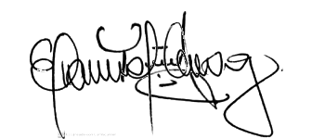
Firmado electrónicamente el 2025-12-17 16:55:45
MARIA ANGELICA PERALTA
Asesor Grado 01
Competencia Funcional de Liquidación Oficial
Resolución 002 de enero 07 de 2015
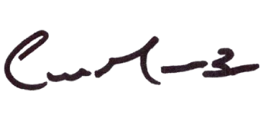
Firmado electrónicamente el 2025-12-17 16:54:58
Proyectó: JAIR RIAÑO

